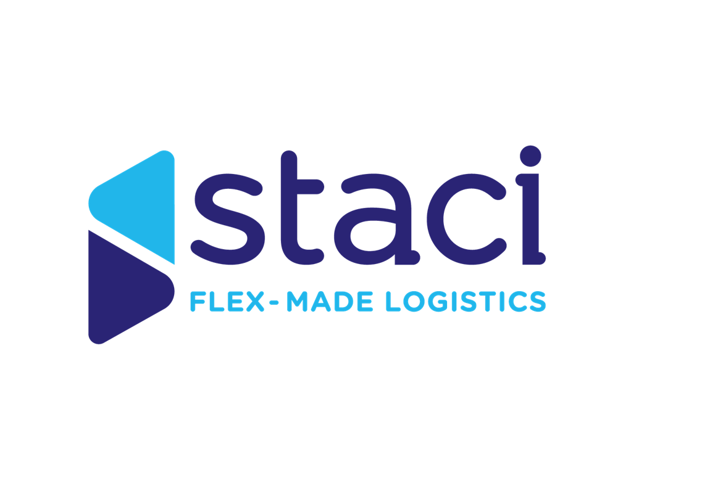

Coordinateur transport H/F
Saint-Ouen-l’Aumône (95)

A propos de nous :

Le Groupe Staci est leader sur le segment de la logistique de détail B2B et B2C, le D2C et l’e-commerce pour une clientèle de grands groupes à réseaux et le secteur public. De dimension internationale, le Groupe Staci s’appuie sur 90 sites en Allemagne, Belgique, Espagne, France, Italie, Pays-Bas, Pologne, Royaume Uni, Etats-Unis et Asie.
Sensible aux enjeux du développement durable, nous mettons en œuvre des solutions innovantes pour préserver l’environnement et nous veillons à développer les compétences de nos collaborateurs et à promouvoir la diversité. Accompagner, s’engager, innover et contribuer : ces valeurs guident chaque jour nos 5 000 collaborateurs qui mettent leur expertise au service de nos clients en France et dans le monde.

Au sein de la Direction Transports du Groupe STACI basée à Saint Ouen L’Aumône (95), vos missions seront les suivantes :

- Recevoir, analyser et traiter les demandes des clients internes (type de marchandises, volume, distances, délais, etc.)
- Choisir le mode de transport et le transporteur approprié
- Négocier avec les transporteurs
- Optimiser et maîtriser les coûts et les délais
- Établir les documents et formulaires liés aux contrats de transport nationaux et internationaux
- Assurer l’enlèvement et la livraison de la marchandise
- Contrôler la bonne exécution du transport national et international
- Assurer un suivi et la résolution des litiges
- Veiller à la bonne exécution de la réglementation et de la législation

Parlons de vous…

Vous préparez une formation transport de niveau BAC+2/+3
Vous maîtrisez la législation (droit des transports, droit des affaires, droit international)
Vous connaissez les techniques de transport
Vous avez des notions en négociation de contrat
Vous avez des capacités d'analyse, de synthèse et une bonne résistance au stress

Nos avantages :

- Titres restaurant à hauteur de 9 euros par jour dont 60% sont pris en charge par l’employeur
- Mutuelle, dont le premier niveau est 100% pris en charge par l’employeur
- Accords d’intéressement et de participation
- CSE
- 13ème mois

N’hésitez pas à nous transmettre votre candidature !

